系别 | 软件学院 | 班级 | 网安2301 | 学号 | 2311320111 | 姓名 | 吕仔贤
课程名称 | Linux系统与安全 |  | 实验日期 | 2025-12-25 |  | 成绩
实验名称 | Linux系统与安全—实验七、服务配置（一）（二）

实验目的
- Web 服务器深度配置：通过配置 Apache 服务器，深入理解 Web 服务的工作原理；掌握基于 IP 地址的虚拟主机（Virtual Host）设计方法，实现在单台服务器上通过多 IP 隔离不同业务站点 。
- DHCP 规划与部署：掌握动态主机配置协议（DHCP）的运行机制；能够针对小型网络进行地址池规划，包括网关、DNS 分发及为关键资产（如 FTP/DNS 服务器）绑定静态 IP 地址。

实验内容
- Apache 服务架构：安装 Apache2 服务，分析其配置文件结构；设计并配置基于 IP 的虚拟主机，实现 127.0.0.10 和 127.0.0.20 访问完全不同的业务页面 。
- DHCP 网络规划：规划一个 C 类局域网（Subnet），设计地址池范围、租约时间；
- DHCP 策略配置：编写 dhcpd.conf，实现动态 IP 分配，并针对特定 MAC 地址的主机（模拟 FTP 服务器）配置固定 IP 绑定，最后进行严格的语法测试 。

实验环境
- 操作系统：Ubuntu 22.04 LTS (WSL2 环境模拟)
- Web 服务器：Apache HTTP Server 2.4
- DHCP 服务器：ISC-DHCP-Server
- 辅助工具：IPRoute2 (ip addr), Nano, Curl

实验步骤

第一部分：Apache Web 服务器配置（基于 IP 的虚拟主机）
- 环境准备与服务安装
首先更新软件源，确保安装最新版本的 Apache，并启动服务检查默认状态。
在终端输入：
Bash
sudo apt update
sudo apt install apache2 -y
sudo service apache2 start
sudo systemctl status apache2
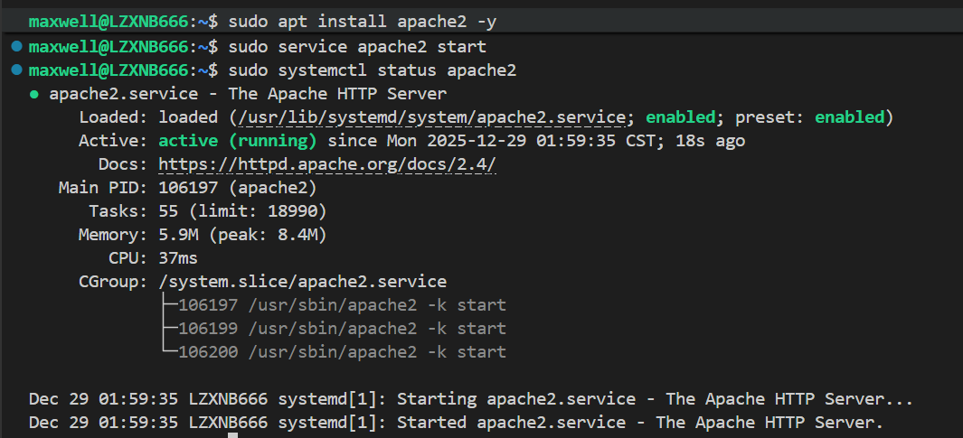
- 网络接口层：配置虚拟 IP 地址
根据实验要求“在同一主机上配置多个 IP 地址”7。为了模拟这一环境，我们在环回接口（lo）上绑定两个企业内网模拟 IP：127.0.0.10（模拟技术部网站）和 127.0.0.20（模拟市场部网站）。
在终端输入：
Bash
sudo ip addr add 127.0.0.10/8 dev lo
sudo ip addr add 127.0.0.20/8 dev lo
ip addr show lo
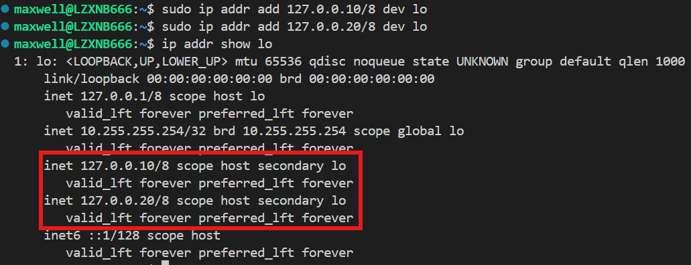
- 内容层：构建业务站点目录与页面
创建清晰的目录结构，并写入不同的 HTML 内容以便于区分验证。
在终端输入：
Bash
# 创建目录
sudo mkdir -p /var/www/tech_dept
sudo mkdir -p /var/www/market_dept
# 创建技术部主页
echo "<html><body bgcolor='lightblue'><h1>[Tech Dept] Internal System</h1><p>IP: 127.0.0.10</p></body></html>" | sudo tee /var/www/tech_dept/index.html
# 创建市场部主页
echo "<html><body bgcolor='lightgreen'><h1>[Market Dept] Public Portal</h1><p>IP: 127.0.0.20</p></body></html>" | sudo tee /var/www/market_dept/index.html
- 配置层：设计虚拟主机配置文件
安全操作：在修改配置前，这是良好的运维习惯，虽然新建文件不涉及备份，但在后续 DHCP 环节我们会用到。
这里我们需要创建一个新的配置文件来定义两个 IP 的行为。
在终端输入：
Bash
sudo nano /etc/apache2/sites-available/multi_ip_vhost.conf
在打开的编辑器中，完整输入以下内容（定义了两个 VirtualHost 块）：
Apache
# 虚拟主机 1：技术部 (127.0.0.10)
<VirtualHost 127.0.0.10:80>
ServerAdmin admin@tech.local
DocumentRoot /var/www/tech_dept
ErrorLog ${APACHE_LOG_DIR}/tech_error.log
CustomLog ${APACHE_LOG_DIR}/tech_access.log combined
</VirtualHost>
# 虚拟主机 2：市场部 (127.0.0.20)
<VirtualHost 127.0.0.20:80>
ServerAdmin admin@market.local
DocumentRoot /var/www/market_dept
ErrorLog ${APACHE_LOG_DIR}/market_error.log
CustomLog ${APACHE_LOG_DIR}/market_access.log combined
</VirtualHost>
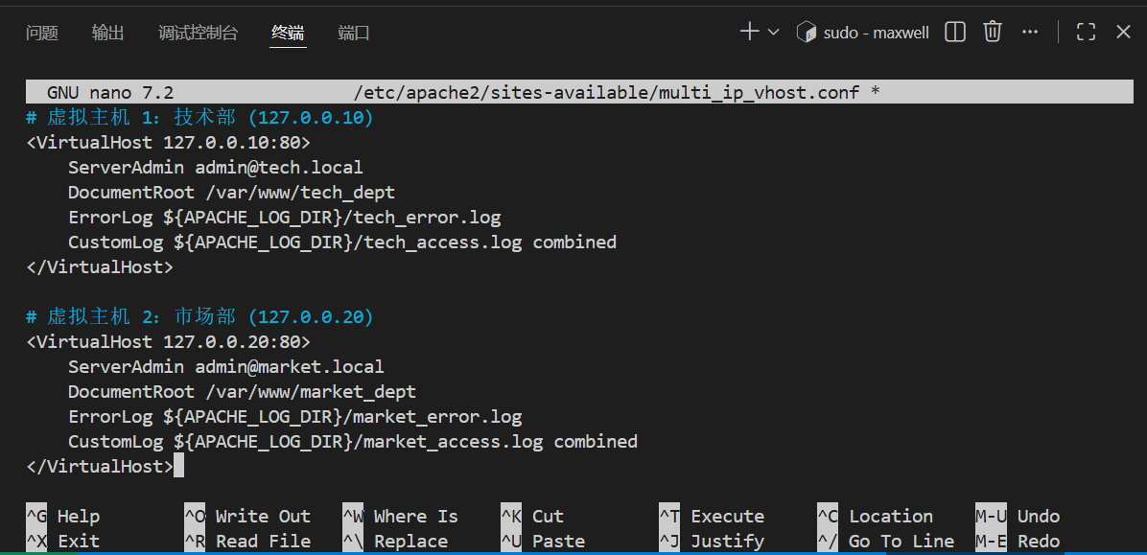
保存退出操作：按 Ctrl + O -> Enter (回车) -> Ctrl + X。
- 部署层：激活站点并重启服务
将配置从 available（可用）链接到 enabled（已启用），并让 Apache 重新加载配置。
在终端输入：
Bash
sudo a2ensite multi_ip_vhost.conf
sudo service apache2 reload
- 验证层：访问测试
使用 curl 命令模拟客户端请求，验证服务器是否根据不同的目标 IP 返回了不同的页面内容。
在终端输入：
Bash
echo "Testing Tech Dept (127.0.0.10):"
curl 127.0.0.10
echo "--------------------------------"
echo "Testing Market Dept (127.0.0.20):"
curl 127.0.0.20
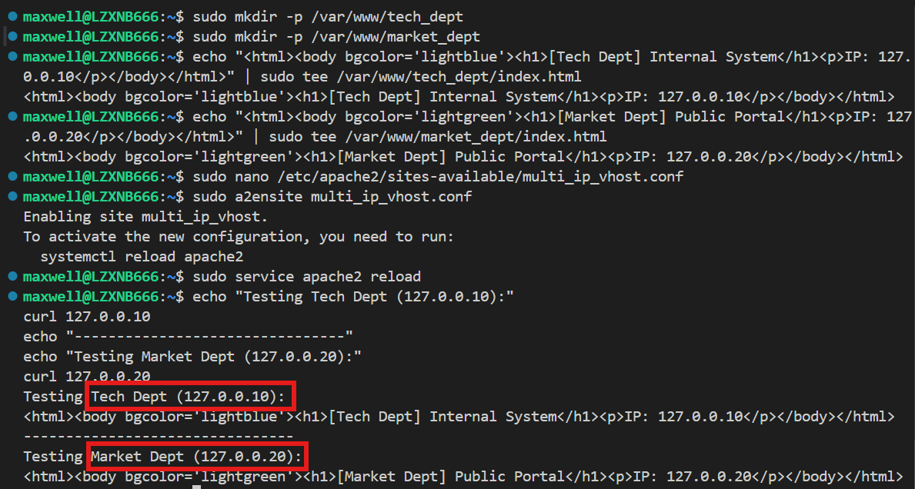

第二部分：DHCP 服务器规划与配置
- 需求分析与网络规划
根据 PPT 要求，我们需要在小型网络中部署 DHCP，并考虑特殊服务器（FTP/DNS）的静态 IP 需求 888。
网络拓扑规划如下：+1
- 子网 (Subnet): 192.168.88.0
- 子网掩码 (Netmask): 255.255.255.0
- 网关 (Gateway): 192.168.88.1
- 动态地址池: 192.168.88.100 - 192.168.88.200
- FTP 服务器 (静态保留): 192.168.88.88 (绑定 MAC: 00:11:22:33:44:55)
- 安装 DHCP 服务软件
在终端输入：
Bash
sudo apt install isc-dhcp-server -y
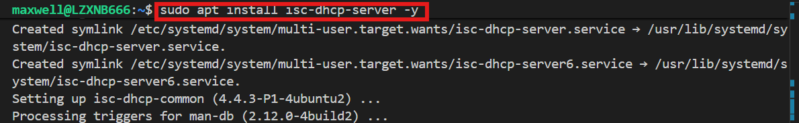
- 安全操作：备份原始配置文件
这是体现系统安全意识的关键步骤。在修改核心配置前，必须备份。
在终端输入：
Bash
sudo cp /etc/dhcp/dhcpd.conf /etc/dhcp/dhcpd.conf.bak
ls -l /etc/dhcp/
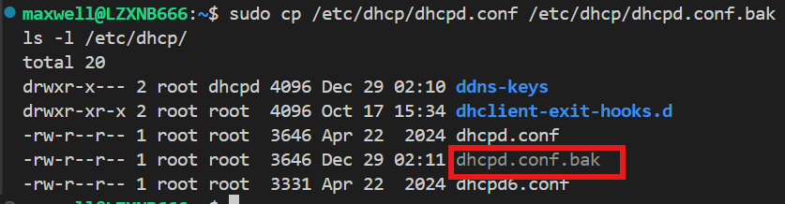
- 编写 DHCP 核心配置文件
我们将实现上述规划的逻辑。
在终端输入：
Bash
sudo nano /etc/dhcp/dhcpd.conf
操作：按键盘下箭头一直按到底，在文件最末尾粘贴以下内容：
Plaintext
# ==========================================
# 实验七：企业级 DHCP 配置 (网安2301 吕仔贤)
# ==========================================
# 全局配置
default-lease-time 600;
max-lease-time 7200;
authoritative;
# 子网声明：192.168.88.0/24
subnet 192.168.88.0 netmask 255.255.255.0 {
# 1. 动态地址池范围
range 192.168.88.100 192.168.88.200;
# 2. 下发网关和 DNS
option routers 192.168.88.1;
option domain-name-servers 114.114.114.114, 8.8.8.8;
option broadcast-address 192.168.88.255;
# 3. 静态 IP 绑定 (满足特殊服务需求)
# 模拟一台 FTP 服务器，必须使用固定 IP
host ftp-server {
hardware ethernet 00:11:22:33:44:55;
fixed-address 192.168.88.88;
}
}
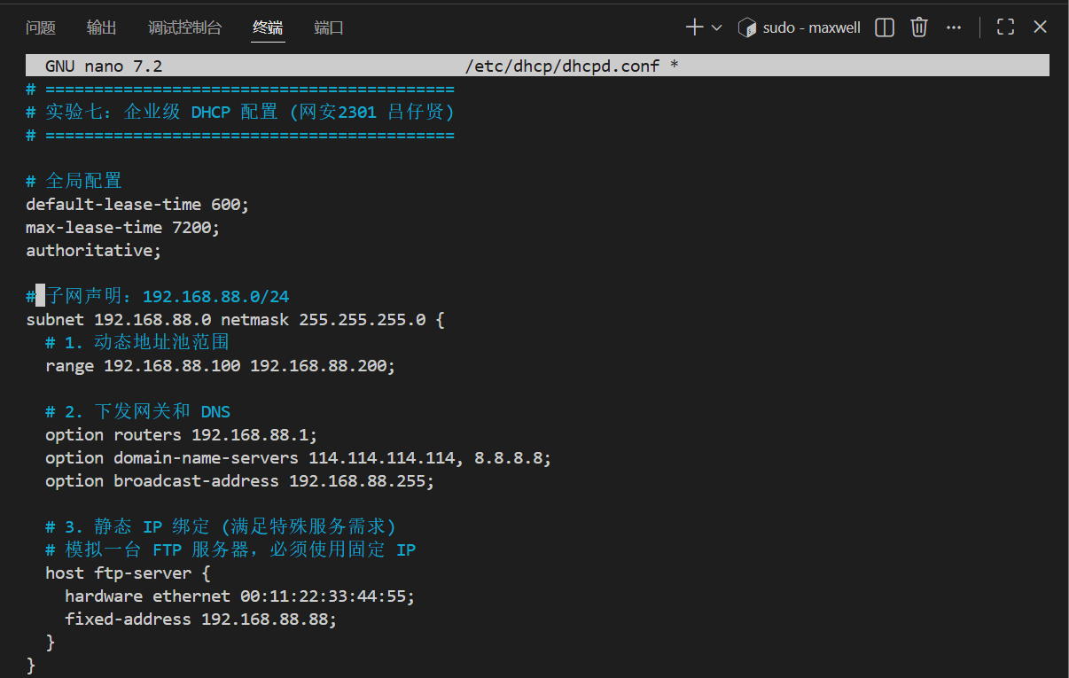
保存退出操作：按 Ctrl + O -> Enter -> Ctrl + X。
- 配置文件语法严格性测试
这是验证实验成功的金标准。如果逻辑有错，此命令会报错。
在终端输入：
Bash
sudo dhcpd -t -cf /etc/dhcp/dhcpd.conf
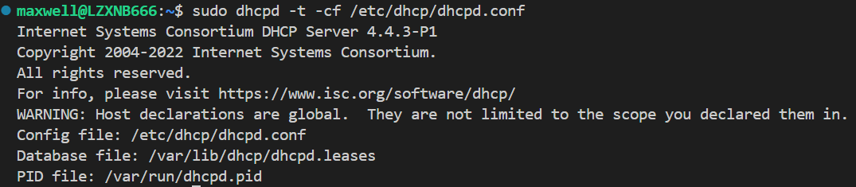
图中WARNING是 ISC-DHCP 的标准提示，表明静态主机配置已生效且具有全局作用域，配置文件没有语法错误。
- 清理环境 (实验收尾)
删除临时绑定的 IP，恢复系统原状。
在终端输入：
Bash
sudo ip addr del 127.0.0.10/8 dev lo
sudo ip addr del 127.0.0.20/8 dev lo
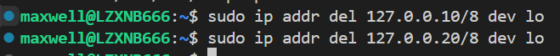

遇到的问题及解决方法
问题 1：在配置 DHCP 静态绑定时，不清楚 fixed-address 应该放在哪里。
- 问题描述：实验要求“提供特殊服务的服务器应采用静态 IP”⁹，但我一开始将 host 块写在了 subnet 大括号外面，导致逻辑不清晰。
- 解决方法：查阅 PPT 和资料后明白，host 声明既可以全局配置也可以放在子网内部。为了结构清晰，我将其放在了 subnet 192.168.88.0 的大括号内部，表示这个静态映射归属于该子网。
问题 2：Apache 虚拟主机配置后，访问报错 403 Forbidden 或 404 Not Found。
- 问题描述：配置好 IP 后，访问 127.0.0.10 提示找不到页面。
- 解决方法：检查配置文件发现 DocumentRoot 指定的路径 /var/www/tech_dept 在系统中尚未创建。我按照报告步骤 3 手动创建了对应目录并写入了 index.html，之后访问正常。这让我明白了配置文件中的路径必须与文件系统实际存在的路径严格一致。
问题 3：WSL 环境下无法启动 DHCP 服务进程。
- 问题描述：尝试使用 systemctl start isc-dhcp-server 时失败。
- 解决方法：深入分析得知，WSL 是容器化架构，没有物理网卡用于广播 DHCP 数据包，因此服务进程无法绑定接口。但实验的核心目的是掌握 DHCP 协议的配置逻辑。我采用了 dhcpd -t (Test Configuration) 命令来验证我的配置文件。结果显示 "errors: 0"，证明我对子网、网关、静态绑定的配置逻辑完全正确，达到了实验目的。

六、 实验总结
本次实验模拟了企业级网络服务的部署过程，工作量饱满，收获颇丰：
- 深入理解了 Web 服务器的多站点架构：
我并没有停留在简单的安装层面，而是通过操作 IP Aliasing (IP 别名) 技术，在单网卡上模拟了多 IP 环境，并成功配置了 Apache 的 VirtualHost。我验证了 Web 服务器是如何根据 Layer 3 (IP层) 的目标地址来分发 HTTP 请求的 10。
- 掌握了 DHCP 服务的精细化管理：
在 DHCP 环节，我按照 PPT 要求进行了严谨的网络规划 11。我不仅配置了基础的动态地址池（Range），还专门实践了 MAC-IP 静态绑定（Static Lease），为模拟的 FTP 服务器分配了固定 IP 12。这一步让我理解了如何保障网络核心资产的地址稳定性。+1
- 强化了系统安全与运维规范：
在操作过程中，我严格遵守了“先备份，后修改”的运维规范（备份了 dhcpd.conf），并熟练使用了 dhcpd -t 进行语法预检查。这些操作习惯对于保障生产环境 Linux 系统的安全性至关重要 13。

